ВСЕСВІТНІЙ ДЕНЬ ПАМ'ЯТІ

ПОМЕРЛИХ ВІД СНІДУ

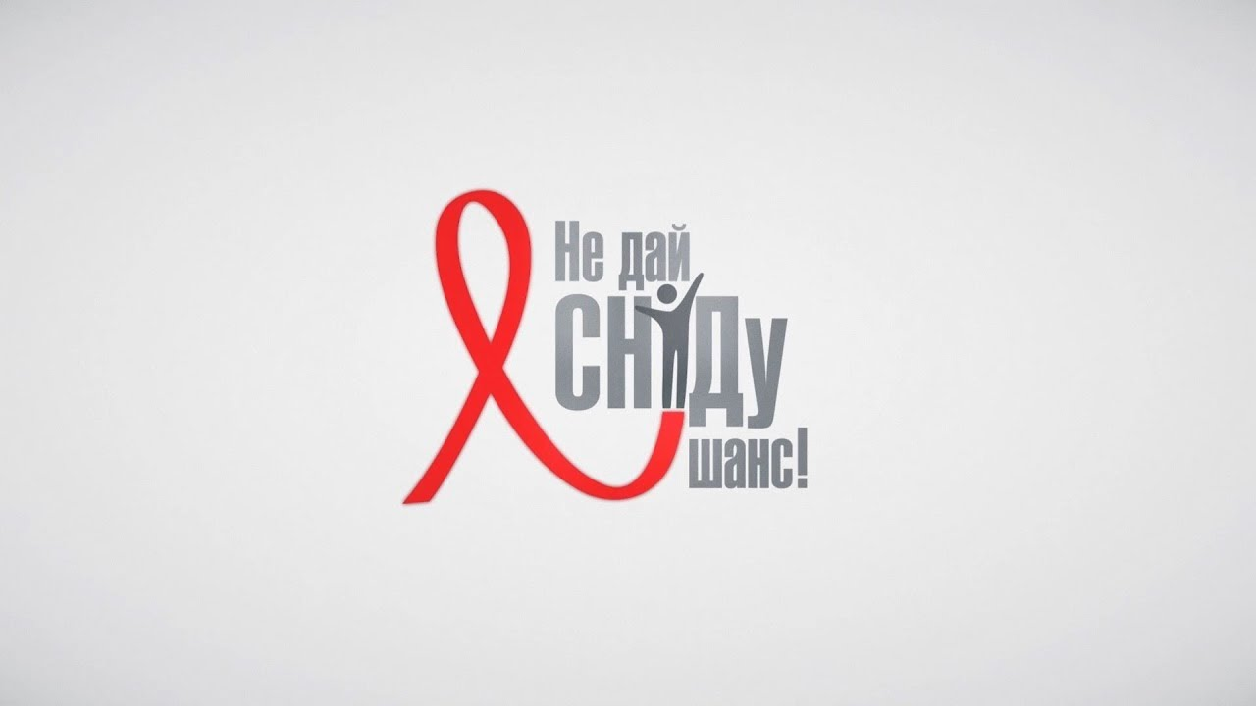
Щорічно у третю неділю травня прийнято згадувати людей, які померли від СНІДу. Вперше Всесвітній день пам'яті жертв СНІДу відзначили в американському Сан-Франциско в 1983 році.
За кілька років з'явився символ руху проти цієї хвороби — червона стрічка.
Головним покликанням пам’ятної дати є – вшанування пам’яті людей, які пішли з життя через СНІД та привернення уваги до проблеми ВІЛ/СНІДу.
За даними ЮНЕЙДС загальна кількість людей, інфікованих ВІЛ в світі складає понад 35 мільйонів.
Нажаль, епідемія ВІЛ/СНІДу не минула і Україну. Розпочавши свій сумний відлік у 1987 році, ця епідемія забрала тисячі життів наших громадян.
Однак, офіційна статистика відображає лише частину реальної кількості людей, які живуть з ВІЛ. Враховуючи перебіг захворювання (хвороба майже не проявляє себе тривалий час – 5-15 років), низький рівень знань про ВІЛ-інфекцію, страх пройти обстеження на ВІЛ призводить до того, що багато ВІЛ-позитивних людей живуть не знаючи, що вони інфіковані.
Не знаючи свій ВІЛ-статус ми ризикуємо своїм життям та здоров’ям близьких нам людей.
Єдиний спосіб дізнатись чи є в тебе ВІЛ-інфекція – це пройти тестування на ВІЛ-інфекцію.

Значна частина нашого суспільства і досі перебуває під виливом помилкового ствердження, що ВІЛ-інфекція – це захворювання споживачів ін’єкційних наркотиків та представників комерційного сексу. За цю ілюзію, нажаль, вже багато людей заплатили непомірно високу ціну.
На відміну від початку епідемії, шлях інфікування ВІЛ під час споживання наркотичних речовин поступився своїм місцем статевому шляху передачі інфекції. І це привід замислитися над безпечністю своєї статевої поведінки. Адже саме через цей шлях відбувається залучення до епідемії осіб, які не відносяться до груп ризику щодо інфікування ВІЛ.
До сьогодні поки людство ще не винайшло ані вакцин від ВІЛ, ані ліків, що можуть вилікувати раз і на завжди СНІД. Але світові вже відомі рятівні кроки до збереження здоров’я та захисту від ВІЛ-інфекції.
Прагнення до здорового способу життя, визначення своїм життєвим пріоритетом сімейних цінностей та моральності, відмова від ризикованої статевої поведінки і відповідальність за своє здоров’я – це запорука захисту від інфікування ВІЛ.
Отже, у День пам’яті померлих від СНІДу Україна згадує людей, які пішли з життя через СНІД та ще раз нагадає про глобальну небезпеку ВІЛ-інфекції для людей, які живуть.
Червоні Метелики – символ пам’яті, легкості душ, які нас покинули, символ переродження та мінливості життя. Вшануємо пам’ять всіх тих, чиї життя забрала епідемія та будемо пам’ятати, що тільки від нас самих залежить наше майбутнє і майбутнє наших дітей.

Лікар-дезінфекціоніст
Надвірнянського РВ ДУ “Івано-Франківський ОЦ КПХ МОЗУ”
Г.Катаман

